Power BI

Contenido:

¿Que es Power BI?

-Caracteristicas

-Características Power BI Embedded

Funciones de Power BI

-Ventajas

**Productos y modalidades de Power BI**

**Como descargar e instalar Power BI Desktop**

**Casos de Éxito Power BI**

**-Aeropuerto Heathrow**

Alumno: Ariel Mendez

IFTS 12

**¿Que es Power BI?**

Esta herramienta de [Business Inteligence (BI)](https://www.arimetrics.com/glosario-digital/business-intelligence), incorporada en la suite de productividad MIcrosoft Office 365, permite controlar la salud de un negocio mediante un [dashboard](https://www.arimetrics.com/glosario-digital/dashboard) en vivo, crear ricos informes interactivos con **Power BI Desktop** y acceder a los datos en cualquier lugar con las aplicaciones nativas de móvil. A la vez que una potente herramienta de análisis, con la que puede analizar los datos necesarios en cada momento y obtener las mejores conclusiones para una toma de decisiones rápida y eficaz.

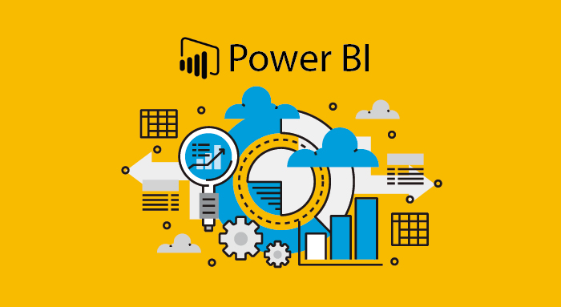

**Características:**

* **Crear informes interactivos fácilmente.** Sólo tendrá que descargar Power BI Desktop y crear desde el escritorio estos informes interactivos. En cualquier dispositivo, en cualquier lugar y sin necesidad de invertir en otras herramientas.
* **Escalar en la nube de manera eficaz.** Dispondrá de todos los servicios integrados en la plataforma de Azure. Teniendo la posibilidad de pago por uso y la posibilidad de escalar con facilidad en la medida de sus necesidades.
* **Desarrollarse en un entorno abierto.** Podrá utilizar sus herramientas favoritas, dentro de un entorno familiar. La plataforma es abierta y extensible. En ella dispone de bibliotecas de API y SDK fáciles de usar y totalmente documentadas.

## **Características Power BI Embedded**

Power BI Embedded es un servicio de Azure, que permite a los desarrolladores de aplicaciones agregar informes de Power BI a sus propias aplicaciones. Permite su uso con las aplicaciones existentes sin necesidad de modificar el diseño. Tampoco necesita que se cambie el modo en que los usuarios inician sesión

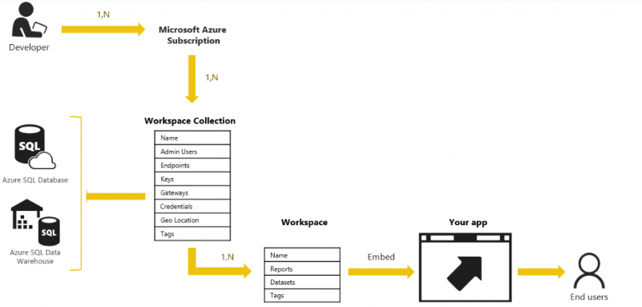

**Funcionalidades de Power BI Desktop más destacadas:**

* **Modelado de datos**: Una herramienta que le da agilidad y rapidez en la transformación y limpieza de datos. Acceda a la información realmente importante sin perder tiempo. Lo que le permitirá comenzar a analizar antes, ahorrando en la preparación de los datos, este trabajo lo hará Power BI Desktop por usted.
* **Creación de un ciclo de vida de análisis completo:** Esta herramienta reúne todas las funciones necesarias para esta tarea. Conectando la información de los datos y dándole forma, además de la posibilidad de compartirla.
* **Diseño deslocalizado:** Para poder compartir sus informes con, cuándo y donde quiera.

Arranque rápido: Publique y acceda a sus paneles e informes en segundos y pocos pasos.

* **Fácil:** No necesita conocimientos avanzados para crear sus propios cuadros de mandos e informes. Simplemente construya, edite, publique y comparta para colaborar con quien necesite.
* **Centralice información:** Unifique datos desde diferentes orígenes en un mismo informe y cuadro de mandos, sin tener que cambiar de aplicaciones.
* **Orígenes de datos:** Aproveche la capacidad de integración de orígenes de datos tan diferentes como los que le puede proporcionar Salesforce, MailChimp, SAP BW, SAP HANA, MySQL, SQL Server, Teradata, Oracle, Google, Twitter, Facebook, Dynamics 365.
* **Tiempo real**: Programe la descarga de datos para sus indicadores clave tanto como necesite, para acceder a información actualizada
* **Su propio lenguaje**: Haga uso de la potente funcionalidad Q&A para obtener respuestas a la información que busca en Power BI, como si le hablara a otra persona.
* **Grafismo atractivo**: Represente sus datos con infografías sorprendentes, animadas o si prefiere algo más tradicional, utilice los gráficos de siempre, pero con una presentación más atractiva de lo habitual.
* **Geolocalización:** Conozca sobre un mapa plano o en 3D, la disposición de los datos que desea conocer a nivel local, regional o continental.
* **Colaboración:** Comparta sus informes para ofrecer información los miembros de su organización, facilitando el intercambio de conocimiento y aproximaciones a problemas, para la afrontar una toma de decisiones.
* **Seguridad:** Establezca perfiles o roles de acceso a la información para cada miembro de su organización.
* **Móvil:** Dispone de aplicaciones nativas para móviles y tablets. Tanto si su sistema operativo es iOS o Android.

## **Ventajas**

Sin lugar a dudas, la principal **ventaja de Power BI Desktop** no es otra, que poder crear modelos de datos eficaces, junto con increíbles informes, que expandirán sus esfuerzos de inteligencia empresarial.

**Power BI Desktop le permite**: “Conectarse a los datos, combinarlos y darles forma mediante la creación de informes y después compartirlo con el resto de su equipo”.

Es Una aplicación en la nube, que funciona sin problemas con el servicio de Power BI. Usted va a poder crear todas las consultas que imagine, conectando datos e informes. A su vez estas consultas, las va a poder compartir fácilmente con otros usuarios

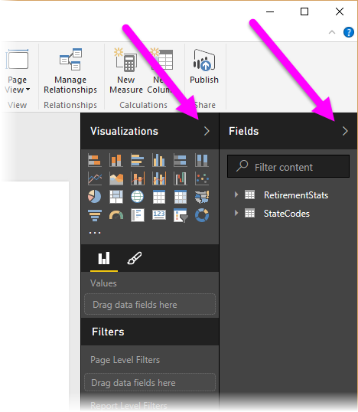

**Productos y modalidades de Power BI**

* **Power BI Desktop:**Utilícelo gratuitamente para la integración de los orígenes de datos, modelización y construcción de sus paneles e informes, seleccionando y arrastrando los objetos visuales que desee, para la representación, explotación y compartición de la información.
* **Power BI Mobile:**Descargue la APP gratuita para la visualización de sus paneles e informes desde dispositivos móviles ya sean Android o iOS. Acceda a la información creada y publicada previamente, desde un Smartphone o Tablet.
* **Power On-line:**Acceda a través de una dirección web a sus paneles e informes, que le haya sido proporcionada en el momento de la publicación. Consulte, edite y vuelva a publicar, desde cualquier ordenador diferente al suyo habitual, con conexión a Internet.
* **Power BI Pro:**Es la licencia para administradores y usuarios que necesitan integrar grandes cantidades de datos y consumirlos cada hora. Instale elementos visuales avanzados, establezca perfiles de seguridad, configure puertas de enlace (*gateways*), creación de equipos, entre otras funcionalidades.
* **Power BI Embedded:**El servicio más avanzado le permitirá administrar cantidades ingentes de datos, generados en su industria para ser por ejemplo publicados en servicios web o integrar datos de elementos externos del tipo Internet of Things (IoT) accediendo a un nivel superior de conocimiento de información desde una espectacular representación gráfica.

**Como descargar e instalar Power BI Desktop**

1-Hacer click en “**Opciones Avanzadas de Descarga**”

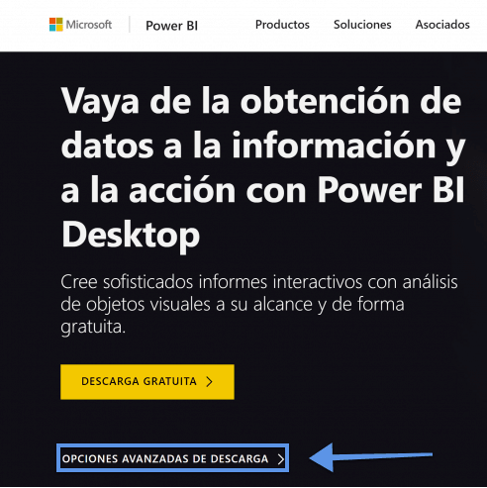

2- Elegir la versión según corresponda de tu sistema Operativo

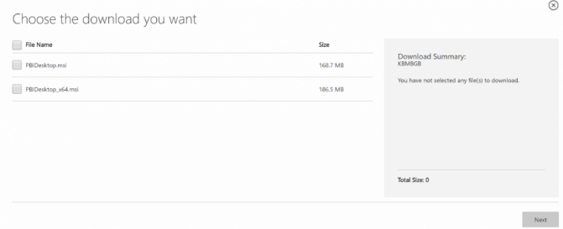

3- En es caso descargue de x64 , ya que mi sistema operativo de 64 bits y aceptamos las condiciones y le damos a “Next”.

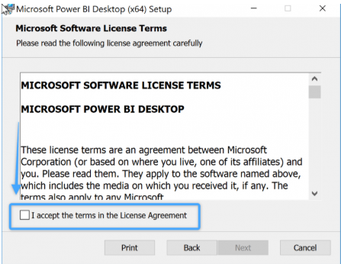

4- Chekeamos en “Create a desktop shortcut” y le damos click a install.

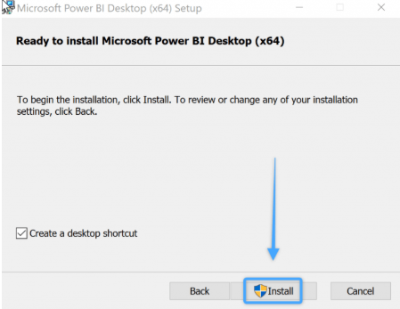

5- Una vez que abras el programa, te dará la opción de loguearte o crearte una cuenta en el servicio de Power BI en la nube.

Pero para utilizar Power BI Desktop, **NO es necesario crear una cuenta en powerbi.com** asi que [puedes crear tu cuenta luego](https://acadevor.com/como-crear-una-cuenta-gratuita-en-power-bi/) y cerrar la pantalla para comenzar a utilizarlo.

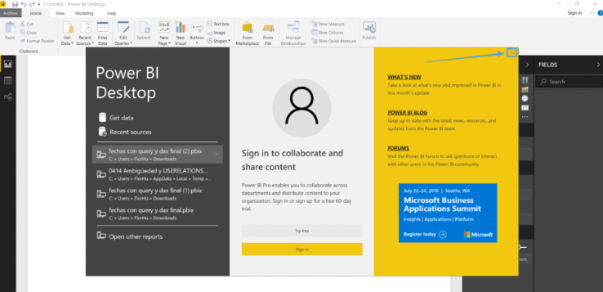

**Casos de Éxito Power BI**



El viaje puede ser estresante, especialmente cuando los vuelos se cancelan o los planes cambian. El aeropuerto de Heathrow está utilizando Microsoft Power BI y Microsoft Azure para hacer que los viajes sean menos estresantes para los 200,000 pasajeros diarios del aeropuerto.

Heathrow usa Azure para extraer datos de los sistemas de negocios de back-end y enviarlos a Power BI, que muestra a los empleados de un vistazo y en tiempo real cómo está cambiando el tráfico de pasajeros del aeropuerto para que puedan prepararse. Al utilizar los datos para entender su negocio mejor que nunca, Heathrow está transformando la experiencia de viaje.

El Aeropuerto de Heathrow es la puerta de entrada al mundo del Reino Unido. Cada día, 200,000 personas pasan por Heathrow en ruta a partes desconocidas. La ambición del aeropuerto es entregar "pasajeros felices, viajando con sus maletas, a tiempo". Cumple con la promesa de utilizar [Microsoft Power BI](https://powerbi.microsoft.com/en-us/) para dar vida a los datos operacionales en tiempo real de 75,000 trabajadores del aeropuerto, que están más capacitados para mantener a los pasajeros en movimiento Sin problemas a través del aeropuerto a través de clima tormentoso, vuelos cancelados y otras interrupciones.